الاتحـاد الدولـي للاتصـالات
مكتب تقييس الاتصالات
 |  | جنيف، 11 سبتمبر 2023
المرجع: | Corrigendum 2 to  TSB Collective letter 3/20  SG20/CB | إلى:  - إدارات الدول الأعضاء في الاتحاد؛  - أعضاء قطاع تقييس الاتصالات بالاتحاد؛  - المنتسبين إلى قطاع تقييس الاتصالات المشاركين في لجنة الدراسات 20؛  - الهيئات الأكاديمية المنضمة إلى الاتحاد
الهاتف: | +41 22 730 6301
الفاكس: | +41 22 730 5853
البريد الإلكتروني: | tsbsg20@itu.int
الموقع الإلكتروني: | https://itu.int/go/tsg20
الموضوع: | اجتماع لجنة الدراسات 20 والأحداث ذات الصلة؛ أروشا، 12-22 سبتمبر 2023
حضرات السادة والسيدات،
تحية طيبة وبعد،
نود إبلاغكم بأن مكان الأحداث التالية التي ستُعقد في أروشا، تنزانيا، قد تغير. إذ ستُعقد الأحداث والاجتماعات الآن في Gran Meliá Arusha. وتظل تواريخ الأحداث والاجتماعات كما هي بدون تغيير:

• 12 سبتمبر 2023 – جلسة الوافدين الجدد إلى لجنة الدراسات 20 لقطاع تقييس الاتصالات

• 12 سبتمبر 2023 – الاجتماع الثامن والعشرون نشاط التنسيق المشترك بشأن إنترنت الأشياء والمدن والمجتمعات الذكية (JCA-IoT and SC&C)

• 12 سبتمبر 2023 – الجلسة الخاصة للفريق المتخصص التابع للاتحاد والمعني بالميتافيرس (FG-MV)

• 13 سبتمبر 2023 – المنتدى الثالث للاتحاد بشأن المدن والميتافيرس: تشكيل مدينة في عالم الميتافيرس للجميع

• 13-22 سبتمبر 2023 – اجتماع لجنة الدراسات 20 لقطاع تقييس الاتصالات "إنترنت الأشياء (IoT) والمدن والمجتمعات الذكية (SC&C)"
وسيتاح المزيد من المعلومات في الصفحة الرئيسية للجنة الدراسات 20 لقطاع تقييس الاتصالات وصفحة الاستقبال الرئيسية للأحداث.
أتمنى لكم اجتماعاً مثمراً وممتعاً.
وتفضلوا بقبول فائق التقدير والاحترام.  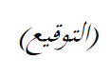  سيزو أونوي  مدير مكتب تقييس الاتصالات | 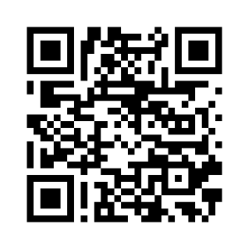لجنة الدراسات 20  لقطاع تقييس الاتصالات
 | أحدث المعلومات عن الاجتماع

